对话模型指令遵循评估系统设计
一、系统概述
1.1 项目背景
在履约数字人外呼场景中，系统需要自动与用户进行电话沟通，AI客服必须严格遵循预设的任务指令，包括流程步骤、字数限制、话术模板等。传统的人工评估方式成本高、难以量化，且无法大规模持续进行。
本系统通过构建用户模拟器和多维评估器，实现对AI客服指令遵循能力的自动化、可解释、可量化评估，为模型优化提供数据支撑。
1.2 支持的场景
场景标识 | 场景名称 | 客服角色 | 用户角色
配送场景 | 外卖配送场景 | 美团站长 | 飞毛腿骑手
课程场景 | 课程平台场景 | 课程客服 | 机构负责人

二、系统架构
系统采用前后端分离架构，前端负责用户交互和结果展示，后端负责对话编排、用户模拟和评估计算。
2.1 整体架构图
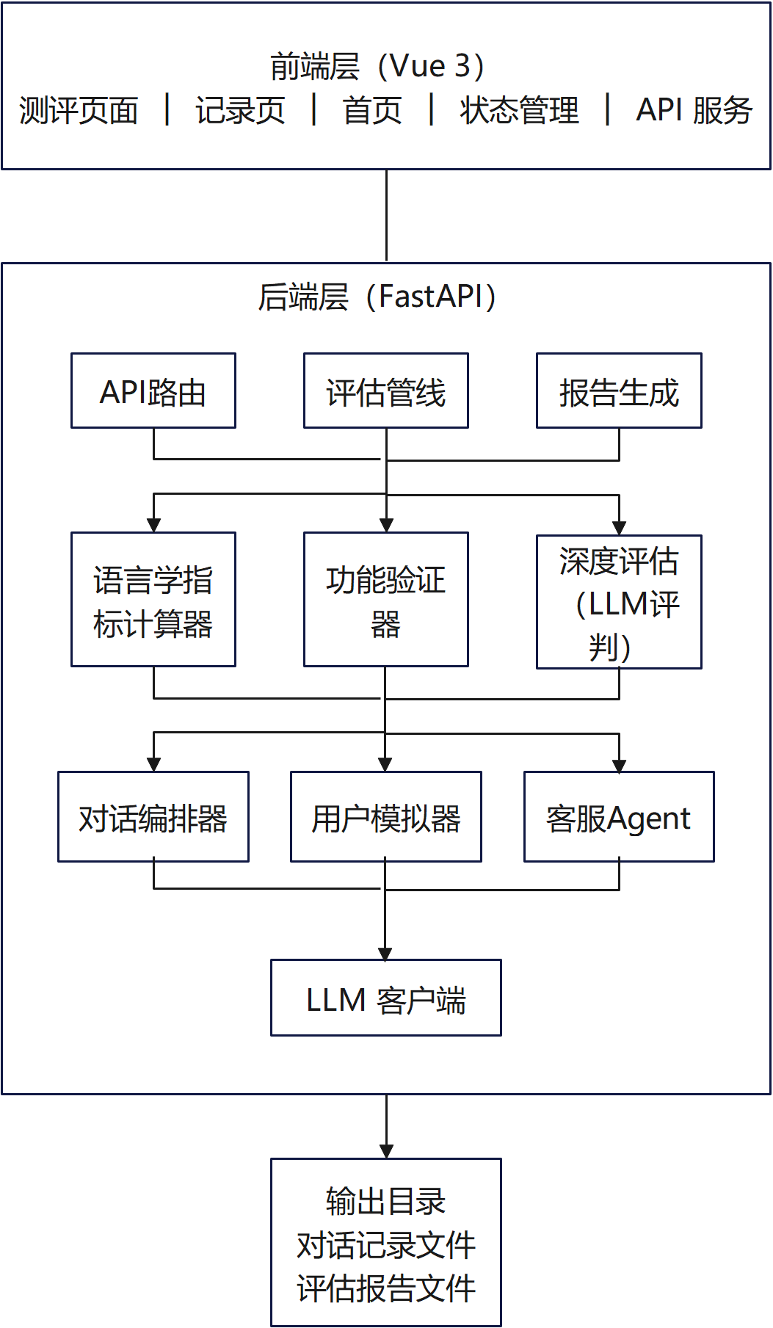
三、用户模拟器设计
3.1 设计目标
用户模拟器需要模拟真实用户在电话场景中的各种行为和反应，包括不同的人格特征、对话习惯、打断行为、拒绝倾向等，以充分测试客服智能体在各种情况下的表现。
3.2 人格系统
系统预置了七种人格类型，覆盖真实客服场景中可能遇到的各种用户类型：
人格类型 | 核心特征 | 典型行为
合作型 | 配合度高，愿意尝试，态度积极 | 愿意倾听完整介绍，礼貌提问
怀疑型 | 对合同真实性、身份真实性提出质疑 | 反复确认扣款规则，要求核实信息
打断型 | 频繁打断客服，要求重复说明 | 频繁插话，只问核心数据
沉默型 | 回复简短，信息量少 | 单字回复，不主动提问
议价型 | 关注奖励金额，讨价还价 | 逐条核实奖励，主动议价
易怒拒绝型 | 态度强硬，明确拒绝配送 | 开场拒绝，给机会后仍可能挂断
从众型 | 关注其他骑手的做法，犹豫不决 | 需咨询同伴，无法当场决策

3.3 人格配置维度
每种人格包含完整的配置信息：
背景信息：入职时间、日常工作状态、合同经历、经济状况、平台熟悉程度
性格特征：核心想法、沟通习惯、决策逻辑
当前状态：通话时间、手头事务、核心需求
行为规则：提问规则、反对规则、结束规则、接受规则
语言特征：语气风格、句子长度限制
3.4 状态管理机制
用户模拟器内置状态机，追踪以下信息：
1.上一轮的用户消息和客服消息
2.连续要求重复的次数
3.是否要求过重复
4.连续打断的次数
状态机的作用：
1.当用户连续要求重复时，触发生气或结束逻辑
2.检测客服是否合理回应重复请求
3.防止用户陷入无限循环
3.5 内容过滤机制
为了防止用户模拟器说出只有客服才知道的信息或操作指导，系统设置了内容过滤规则：
禁止输出的内容类型：
1.操作指导类词汇：点击、选择、保存、勾选等
2.技术实现类词汇：后台配置、线路切换、接口等
3.客服角色词汇：您需要、我帮您开通、我查一下等
当检测到违规内容时，系统会自动替换为安全回复，如“嗯”或“然后呢”。
3.6 打断与拒绝模拟
用户模拟器支持以下行为模拟：
1.随机打断：以一定概率在对话中途插入“等一下”、“没听清”等打断语
2.拒绝配送：模拟骑手明确表示无法配送的情况
3.开车/忙状态：模拟用户在开车或开会等不便通话的场景
4.连续问句检测：当用户连续多次追问“然后呢”时，自动结束对话

四、客服智能体设计
4.1 设计目标
客服智能体需要根据预设的任务指令，自动生成符合要求的回复内容，完成与用户模拟器的多轮对话。
4.2 提示词结构
每个场景的提示词包含以下部分：
任务描述：明确客服的角色和任务目标
核心规则：最高优先级规则，如不能重复、必须完成所有步骤、不能合并步骤等
步骤话术：每轮对话应该使用的标准话术模板
知识库：常见问题的标准答案
约束条件：字数限制、语气要求、禁用词等
流程状态注入：系统自动填充当前进度，帮助客服了解对话进行到哪一步
4.3 变量替换机制
提示词中包含可替换变量，系统在运行时动态填充：
骑手姓名：从用户模拟器获取并替换
任务参数：单日单量、连续天数、退出时间、奖励金额等
4.4 防重复机制
系统会检测客服的回复是否与上一轮完全相同或高度相似，如果检测到重复，会自动替换为下一步的标准话术。

五、对话编排器设计
5.1 核心职责
对话编排器负责协调客服智能体和用户模拟器之间的多轮对话，控制对话流程，确保任务完整执行。
5.2 对话流程
1. 客服发出开场白或首轮消息
2. 用户模拟器根据客服消息生成回复
3. 客服智能体根据用户回复生成下一轮消息
4. 重复步骤2-3，直到达到结束条件
5.3 结束条件检测
系统检测以下情况自动结束对话：
1.用户说再见、挂断等结束词
2.用户在开车（需回复“稍后再打”后结束）
3.用户连续三次敷衍应答后主动结束
4.达到最大轮数限制
5.4 防提前结束机制
这是系统的关键设计。AI客服有时会在流程步骤未完成时就提前说“再见”，系统会检测这种情况：
当客服的回复包含结束词但流程状态机显示步骤未全部完成时，系统会强制将回复替换为下一步的标准话术，确保任务被完整执行。
5.5 流程状态追踪
系统维护一个流程状态机，记录：
1.已完成哪些步骤
2.下一步应该执行哪个步骤
3.整体完成率
状态机信息会注入客服智能体的提示词中，帮助客服了解当前进度。

六、评估器设计
6.1 评估架构
评估系统从三个维度对客服表现进行综合评价：
- 第一维度：功能验证
检查客服是否完成了任务要求的所有必需步骤
- 第二维度：客观约束检查
检查客服是否遵守了字数限制、重复禁止、禁用词等硬性约束
- 第三维度：深度评估
由大模型作为裁判，对对话质量进行多维度评分
6.2 功能验证
功能验证方法可以概括为：为每个必需步骤定义一组关键词，遍历整个对话内容，检查这些关键词是否出现。
外卖场景必需步骤：
1.告知合同生效
2.询问是否可以配送
3.说明不同合同的配送要求
4.挽留或鼓励骑手
5.提醒注意安全
6.结束祝福
课程场景必需步骤：
1.确认负责人身份
2.确认是否知情低延迟线路
3.解释标准与低延迟的区别及价格
4.询问发布方式并引导
5.检查学员端费用设置
6.添加企业微信
7.结束祝福
证据链：
每个步骤的验证结果都附带原文证据，截取关键词前后的一段文字，证明客服确实完成了该步骤。
6.3 客观约束检查
约束类型 | 检查内容 | 外卖场景标准 | 课程场景标准
字数限制 | 去除标点后的字符数 | 不超过30字 | 不超过20字
重复检测 | 是否与上一轮完全相同或高度相似 | 违规扣分 | 违规扣分
禁用语气词 | 是否出现“好的”、“哈哈”等词 | 违规扣分 | 违规扣分
禁止优惠券 | 是否承诺优惠券或折扣券 | 违规扣分 | 违规扣分
场景特殊处理 | 用户说忙或开车时的应对 | 检查是否按要求回复 | 检查是否按要求回复

6.4 深度评估
深度评估由大模型作为裁判执行，评估维度包括：
维度 | 权重 | 评估内容
任务达成度 | 25% | 核心业务任务是否完成
流程完整性 | 25% | 是否按照规定的流程顺序执行
沟通自然度 | 25% | 语言是否自然、字数控制是否合理
策略灵活性 | 25% | 面对用户质疑、打断、拒绝时的策略调整能力

输出内容：
1.各维度得分和综合得分
2.优势亮点列表
3.问题详情（包含问题语句原文、原因分析、改进建议）
4.关键事件分析（如用户拒绝时的应对）
5.系统优化建议
6.上线就绪度评分和说明
6.5 宽容评估规则
考虑到真实通话场景的复杂性，评估器采用以下宽容规则：
1.信息密度：允许一句话包含多个必要信息，不因此扣分
2.挽留策略：骑手拒绝时，客服挽留一次即可，不要求反复挽留
3.安全提醒：可在任意位置提醒安全，不要求必须在最后
4.字数限制：允许上下浮动5字
5.价格问题：面对具体价格追问，回复“短信发您”视为合理

七、可解释性设计
7.1 整体复盘与评估规范
本次针对客服智能体的复盘评估，统一规范问题追溯、证据链留存及上线就绪度评估三大核心模块，形成完整、客观、可落地的复盘评估体系，具体规范要求如下：
问题追溯规范：所有扣分问题均需搭建完整、闭环的信息溯源链条，确保每一个扣分点有据可查、问题清晰、整改明确，完整信息链需包含四项核心内容：一是问题对应的具体对话轮次，精准定位问题发生场景；二是客服对应话术原文，做到完整引用、真实还原，不篡改、不删减内容；三是问题弊端分析，结合服务规范、业务要求，清晰说明该话术及对应操作存在的问题、不符合的标准以及造成的负面影响；四是优化改进方案，针对具体问题给出可落地、可执行的调整方式，明确后续服务标准与优化方向。
证据链留存规范：所有功能验证环节均需配套完整的原文证据支撑，全程杜绝主观判断。针对功能验证的每一个操作步骤、每一项核验内容，都需要匹配对应的原始对话、操作记录等实证材料，精准佐证客服智能体已完成对应验证流程，确保整个评估过程客观公正、结果真实可信，所有评估结论均有实打实的依据支撑。
上线就绪度评估规范：完成问题追溯与证据核验后，需输出标准化的客服智能体上线就绪度评估结果。评估内容包含核心的就绪度综合评分，同时搭配详细的评分说明、现状分析与风险拆解。清晰告知产品、运营等相关工作人员当前智能体的整体适配情况，明确是否具备上线条件，全面梳理现存的各类风险点、短板问题，为后续迭代优化、上线决策提供精准、全面的数据与依据支撑。
7.2 报告格式
系统生成两种格式的报告：
JSON格式：结构化数据，便于程序读取和进一步分析。内容包含：场景类型、深度评估结果（综合得分、就绪度、各维度评分、优缺点、关键事件、改进建议）、功能验证结果（步骤明细、完成率）以及语言学评分
Markdown格式：人类可读的格式化文档，包含表格、列表、分级标题，便于人工审阅

八、前端交互设计
8.1 页面结构
页面 | 功能
首页 | 系统介绍，引导用户开始测评
测评页面 | 创建测评任务、实时显示对话过程、展示评估结果
记录页面 | 查询历史测评记录、下载报告

8.2 实时对话展示
用户创建测评任务后，前端会启动两个轮询：
对话轮询：每1.5秒获取最新对话，增量渲染到页面
状态轮询：每1.5秒获取任务状态，任务完成后停止轮询
对话轮次会以动画形式逐条呈现，客服消息和用户消息分列左右两侧，视觉区分清晰。
8.3 结果可视化
评估结果以以下形式展示：
1.综合得分、就绪度、功能完成率的环形进度图
2.各维度得分的柱状图
3.功能步骤完成情况的表格（步骤名称、状态、证据）
4.优势亮点、问题与改进建议、系统优化建议的卡片列表
8.4 历史记录
历史记录页面支持按任务名称和场景类型搜索，点击可查看详情或下载报告。

九、数据流
9.1 创建任务流程
1. 用户在前端选择场景和人格类型，点击开始测评
2. 前端调用创建任务接口，后端生成任务ID，状态设为“运行中”
3. 后端启动后台任务，开始运行对话评测
4. 前端启动两个轮询，持续获取对话内容和任务状态
5. 后台任务完成后，状态更新为“已完成”，前端展示完整结果
9.2 对话生成流程
1. 后台任务创建用户模拟器和客服智能体
2. 对话编排器启动对话循环
3. 客服生成首轮消息（或使用预设开场白）
4. 用户模拟器根据客服消息生成回复
5. 客服智能器根据用户回复生成下一轮消息
6. 重复步骤4-5，直到达到结束条件
7. 每轮对话保存到文件中，供前端轮询读取
9.3 评估流程
1. 对话完成后，运行功能验证，检查必需步骤完成情况
2. 运行客观约束检查，计算字数、重复等违规情况
3. 调用大模型进行深度评估，获取各维度评分和改进建议
4. 聚合所有评估结果，生成综合报告
5. 保存JSON和Markdown格式的报告文件

十、量化指标体系
指标名称 | 计算方式 | 取值范围
功能完成率 | 完成步骤数÷总步骤数 | 0%-100%
任务达成度 | 大模型评分 | 0-100
流程完整性 | 大模型评分 | 0-100
沟通自然度 | 大模型评分+约束检查 | 0-100
策略灵活性 | 大模型评分 | 0-100
约束遵守分 | 字数分、重复分、特殊分的平均值 | 0-1
综合得分 | 四个维度的加权平均 | 0-100
上线就绪度 | 综合得分（80%）和约束遵守分（20%）的加权 | 0-100

十一、配置管理
11.1 环境配置
配置项 | 说明
API 基础地址 | LLM服务的接口地址
API 密钥 | 服务认证密钥
模型名称 | 使用的 LLM 模型标识
温度参数 | 控制输出随机性
最大Token数 | 单次请求的输出长度上限
最大对话轮数 | 单次对话的最大交互次数
评测轮数 | 每个场景/人格组合的执行次数
请求间隔 | API调用之间的等待时间
最大重试次数 | 请求失败后的重试次数

11.2 场景参数
每个场景有独立的参数配置：
1.人格类型（可选随机）
2.最大对话轮数
3.用户打断概率
4.用户模拟器温度参数
5.场景特有参数（如外卖场景的单量、天数、奖励等）

十二、运行方式
本系统支持两种运行方式，分别为Web服务模式与命令行模式，可根据使用场景、测试需求灵活选用，适配日常单次操作与批量自动化评测等不同使用场景。
12.1 Web服务模式
启动后端API服务后，用户可直接通过浏览器访问前端页面，在网页端完成系统全部操作，操作便捷、可视化程度高，适用于日常单次评测、手动调试及常规使用场景。
12.2 命令行模式
系统支持命令行直接启动评测任务，无需依赖网页端操作，主打高效、自动化的运行能力，主要适配批量测试、常态化自动化测试流程等场景。该模式可灵活选择评测范围，支持细分场景评测与全场景统一评测，具体包含：外卖场景评测、课程场景评测、全场景统一评测。

十三、总结
本系统实现了以下核心能力：
自动化评测：无需人工介入，自动运行多轮对话并生成评估报告
可解释评估：每个扣分点都附带原文引用、原因分析和改进建议，评估结果透明可追溯
多维度量化：从功能完成度、客观约束遵守、深度质量三个维度综合评价
人格多样化：七种不同人格的用户模拟器，覆盖真实场景中的各类用户
实时可视化：前端流式展示对话过程，用户可实时观察客服表现
报告持久化：双格式输出，支持历史记录查询和报告下载
该系统为对话模型指令遵循能力的评估提供了完整的解决方案，有效降低了人工评估成本，提升了评估的客观性和可量化程度。

